Уважаемые родители, с 29.09-16.10. в нашем детском саду проходит тематическая неделя «Осенинины».
Предлагаем Вам прочитать детям рассказ И Соколова – Микитова «Осень в лесу».
Пришёл сентябрь. После знойного лета, после августовских тёплых дней наступила золотая осень. По опушкам лесов ещё растут грибы: красноголовые подосиновики, зеленоватые и розовые сыроежки, скользкие грузди и душистые рыжики. На старых больших пнях жмутся друг к дружке тонконогие опёнки. В моховых болотах ожерельем рассыпана по кочкам румяная клюква. На освещенных солнцем лесных полянках краснеют гроздья рябины. Чист и прозрачен воздух. Далеко слышны звуки, отчётливо разносятся голоса. На дне лесного ручья виден каждый камешек, каждая тонкая травинка. По прозрачному высокому небу бегут и "бегут облака. В погожие дни многие птицы готовятся к отлёту. Уже улетели ласточки, быстрокрылые стрижи. Остаются зимовать рябчики, тетерева, куропатки. В шумные стайки собираются скворцы, улетают на юг певчие птицы. В дальний путь отправляются дикие гуси, покидают родные болота длинноногие журавли...

Беседа по содержанию.
- О каком времени года рассказывает автор?
- А где увидел и описал красоту золотой осени автор? (в лесу)
- Что растёт осенью по опушкам лесов? (грибы. ягоды)
- Какие грибы можно увидеть в лесу? А ягоды?
- Почему в лесу хорошо слышны все звуки? (звуки природы в городе услышать труднее из-за шума)
- Что делают перелётные птицы осенью в лесу?
- Почему улетают птицы? Чего птицы боятся больше – голода или холода?
- А как называют птиц, которые остаются зимовать? (зимующие)
- Как вы думаете, нравится писателю осень? Почему?

Прочитать можно здесь:
Website: http://russkay-literatura.net/detskaya-literatura/762-osen-v-lesu-sokolov-mikitov-rasskaz-s-illyustratsiyami.html
Послушать можно здесь:
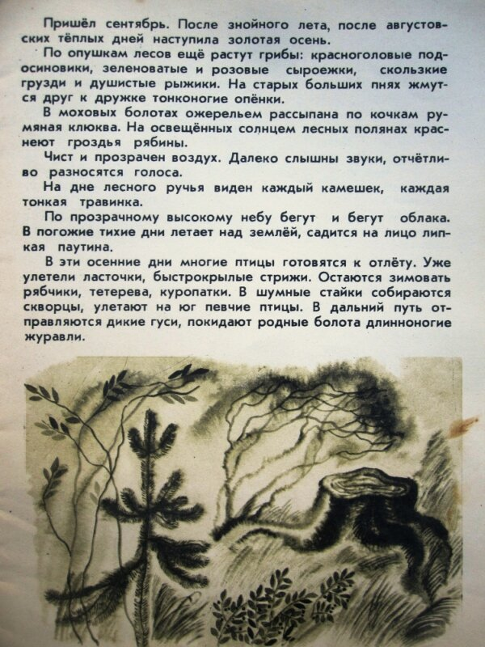
https://detskiychas.ru/audio-skazki/sokolov_mikitov_osen_v_lesu/

